Церемония вручения премии «Студент года»
25 января состоялась 1 ежегодная церемония вручения премии «Студент года». Всем номинантам и Vip-гостям вручили приглашения на это торжество. Они порадовали публику прекрасными нарядами и позитивным настроем. В ходе концерта были объявлены следующие номинации со своими победителями:
Староста года:
от бухгалтерского отделения - Катя Федорова
от технологического отделения - Юлия Алонкина
от товароведного отделения - Анастасия Шкуриндина
Звукарь года: Сергей Пугач
Фиаско года: Миша Ахтямов
Открытие года: Даниил Брант
Сектор года: Информационный
Фотограф года: Вика Назаренко
Звезда года: Влад Шидловский
Контраст года: Иван Паньков и Илья Лямин
Лучший председатель: Семакина Яна
Лучший секретарь: Марина Бобятинская
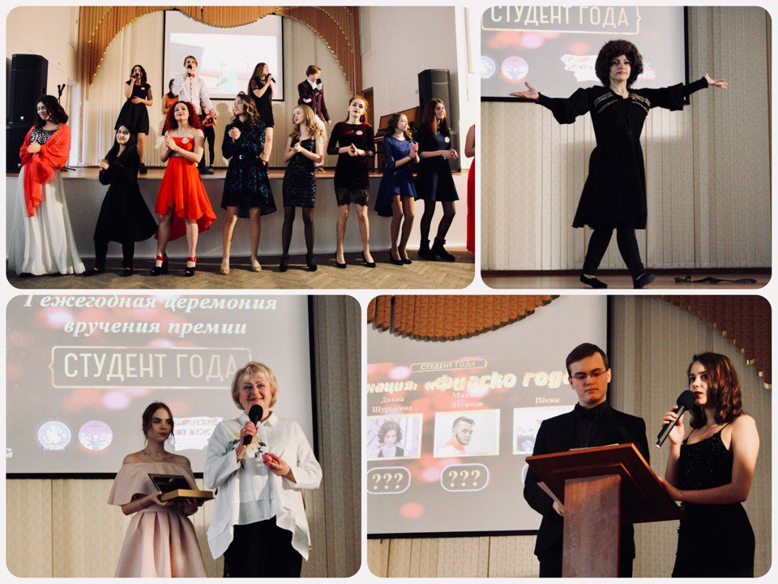
Все номинанты получили памятные уникальные статуэтки с эмблемой их номинации.
Особыми гостями мероприятия стали: победители чемпионата профессионального мастерства World Skills Russia, заведующие отделениями, заместитель директора по практической работе Хангельдиева Е.А. и директор колледжа Мусаева Е.А. Директор колледжа сказала напутственные слова и сердечно поздравила всех присутствующих с праздником студента.
Церемония награждения переплеталась с насыщенной концертной программой. Выдающиеся певцы, и музыканты КТЭКовской эстрады, танцоры заслуженные артисты колледжа радовали нас на протяжении всего концерта. В конце премии самых активных, творческих и просто лучших тружеников совета наградили знаком «Почетного члена студсовета». Профессиональные ведущие, фантастический сценарий и великолепная актёрская игра сделали самый масштабный, веселый и запоминающийся концерт за всю историю колледжа!
